Volume 5 Number 2 (2025) E-ISSN: 2745-4584

January-June 2025 [https://ejournal.insuriponorogo.ac.id](https://ejournal.insuriponorogo.ac.id/)

Page:100- 111 DOI: 10.37680/almikraj.v2i1.7151

=======================================================================================================

Peralihan *Sucker Rod Pump*  (SRP) ke *Electrical Submersible Pump* (ESP) pasca *Workover* Sebagai Upaya Optimalisasi Produksi Sumur “E-030”

**Evi Maulia Nilawati1, Deny Fatrianto Edyzoh Eko Widodo2, M. Nur Mukmin3 , Fatma4, Aprilliano Alfa Kumarsela5, Cindy Pebriana6 Iin Darmiyati7**

123Sekolah Tinggi Teknologi Migas; Indonesia

correspondence e-mail*, [evimaulia30@gmail.com](mailto:%09evimaulia30@gmail.com)

|  |  |  |
| --- | --- | --- |
| Submitted: |  | Revised: 2022/09/29; Accepted: 2022/10/11; Published: 2022/12/01 |
| **Abstract** |  | Optimizing artificial lift systems according to well conditions is essential to achieve the desired production rate. Continuous production often leads to declining flow rates and reservoir pressure, causing incomplete fluid recovery. Water injection helps maintain pressure, while workover operations enhance production rates. This study optimizes well "E-030" by redesigning the artificial lift system from a Sucker Rod Pump (SRP) to an Electrical Submersible Pump (ESP) post-workover. The goal is to evaluate pre-workover production, justify the workover, and assess the redesigned lift system's efficiency. Initially, well "E-030" used an SRP. Due to a water flooding project, a workover was conducted, adding production layers to boost capacity. The best artificial lift post-workover was determined using an Inflow Performance Relationship (IPR) curve, applying Wiggin's method to analyze well conditions. The post-workover IPR analysis showed a maximum flow rate of 1104 bfpd and an optimal rate (Qopt) of 883 bfpd, a significant increase from 145 bfpd pre-workover. This led to replacing the SRP with an ESP to accommodate higher production. The redesigned ESP system includes a REDA D725N pump, a REDA 456 series motor, and AWG#4 cable, improving production efficiency. |
| **Keywords** |  | **Artificial Lift, Electrical Submersible Pump (ESP), Sucker Rod Pump (SRP)** |
| Creative Commons License |  | **© 2025 by the authors**. Submitted for possible open access publication under the terms and conditions of the Creative Commons Attribution 4.0 International (CC BY SA) license, <https://creativecommons.org/licenses/by-sa/4.0/>. |

Publish by Institut Agama Islam Sunan Giri (INSURI) Ponorogo; Indonesia

Accredited Sinta 6

**PENDAHULUAN**

Minyak bumi merupakan salah satu sumber daya alam yang memiliki peran penting dalam kehidupan manusia, terutama sebagai bahan bakar dan bahan baku industri [1]. Sejak ditemukan, minyak bumi telah menjadi sumber energi utama yang mendukung berbagai sektor, mulai dari transportasi, manufaktur, hingga pembangkitan listrik [2]. Ketersediaan minyak bumi yang melimpah di berbagai belahan dunia menjadikannya sebagai salah satu komoditas strategis yang sangat berharga [3] Dalam proses produksinya, minyak bumi berasal dari reservoir di bawah permukaan yang memiliki tekanan alami. Pada tahap awal, tekanan reservoir masih cukup tinggi untuk mendorong minyak ke permukaan tanpa bantuan tambahan [4]. Namun, seiringnya waktu, tekanan tersebut akan mampu mengangkat minyak ke permukaan secara alami, diperlukan teknologi tambahan untuk mempertahankan atau meningkatkan produksi minyak [5].

Salah satu metode yang digunakan untuk mengatasi penurunan produksi minyak adalah ***artificial lift*** atau pengangkatan buatan. Teknologi ini bertujuan untuk membantu mendorong minyak ke permukaan dengan menggunakan berbagai sistem mekanis atau hidraulis (Ramadhan, F. (2020). Beberapa metode artificial lift yang umum digunakan di industri perminyakan antara lain **Sucker Rod Pump (SRP), Electrical Submersible Pump (ESP), Gas Lift, dan Hydraulic Pump**.( Putra, A., & Wibowo, J. A, 2023).)Pemilihan sistem artificial lift yang tepat sangat bergantung pada karakteristik sumur, seperti kedalaman, tekanan reservoir, dan kandungan fluida dalam minyak [6]. Optimasi produksi minyak menjadi hal yang sangat penting dalam industri perminyakan untuk memastikan cadangan yang masih tersisa dapat diproduksi dengan efisien dan ekonomis [7]. Dengan adanya teknologi artificial lift yang tepat, perusahaan minyak dapat mempertahankan produktivitas sumur dalam jangka waktu yang lebih lama, sekaligus meningkatkan efisiensi operasional [8].

Seiring berjalannya waktu tekanan reservoir secara alami akan mengalami penurunan, sehingga tekanan reservoir tidak dapat lagi mengangkat ﬂuida keatas permukaan [9]. Hal tersebut menyebabkan produktivitas sumur menurun yang dapat berpengaruh terhadap laju produksi sumur [10]. Oleh karena itu dalam memelihara atau meningkatkan laju alir produksi dibutuhkan metode pengangkatan buatan (*artiﬁcial lift*) untuk mengangkat ﬂuida dari dasar sumur ke permukaan .[11] Pada saat penggunaan *artﬁcial lift* harus disesuaikan dengan kondisi sumur (Sari.R, 2017). Maka dalam hal ini dibutuhkan desain pompa *Electrical Submersible Pump* (ESP) yang tepat untuk sumur “FAM-2301” sehingga akan mendapatkan hasil yang optimal. Sumur “FAM-2301” mengalami penurunan produksi dikarenakan eﬁsiensi kinerja pompa yang menurun dari produksi

**METODE**

​Penelitian ini mencakup berbagai rangkaian proses dari awal hingga akhir, terdiri dari beberapa tahapan penting. Tahap pertama melibatkan pengumpulan data, termasuk data produksi dan data sumur. Selanjutnya, dilakukan pembuatan kurva *Inflow Performance Relationship* (IPR) sebelum dan sesudah workover untuk mengevaluasi kondisi sumur "E-030". Analisis ini melibatkan perhitungan nilai Qmax menggunakan Metode Wiggins, serta penentuan asumsi tekanan alir dasar sumur (Pwf) yang digunakan untuk memperoleh nilai laju alir (Q) yang kemudian diplot ke dalam kurva IPR. Keputusan untuk mengonversi sistem dari Sucker Rod Pump (SRP) ke Electrical Submersible Pump (ESP) didasarkan pada perbandingan performa IPR sebelum dan setelah workover. Jika setelah workover sumur tidak dapat beroperasi optimal dengan SRP, maka dilakukan penggantian pompa ke ESP untuk meningkatkan kinerjanya. ​

**HASIL DAN PEMBAHASAN**

**Data Sumur “E-030” Sebelum Workover**

Sebelum mengambil data dan melakukan analisis lebih lanjut, penting untuk memahami kondisi awal sumur yang akan menjadi dasar bagi evaluasi dan perencanaan yang akan dilakukan. Pada tahap ini, dilakukan pengukuran terhadap berbagai parameter penting sumur, seperti tekanan aliran dasar sumur (Pwf), tekanan reservoir (Pr), laju alir produksi minyak (Qo), dan laju alir produksi air (Qw). Parameter-parameter ini memberikan gambaran mengenai kinerja sumur pada kondisi operasional yang ada sebelum dilakukan perbaikan atau optimasi lebih lanjut.

Dengan mengetahui kondisi dasar sumur, kita dapat mengevaluasi potensi produksi dan mengidentifikasi masalah-masalah yang mungkin ada, seperti rendahnya laju produksi atau ketidakseimbangan antara produksi minyak dan air. Data ini juga digunakan untuk menentukan langkah-langkah yang diperlukan, seperti keputusan untuk melakukan pekerjaan workover atau perubahan pada sistem angkat buatan yang ada. Sebelum melanjutkan ke tahap perhitungan dan analisis lebih mendalam, pengumpulan data dasar sumur sangat penting untuk memastikan bahwa evaluasi yang dilakukan tepat dan sesuai dengan kondisi yang sebenarnya.

**Tabel 1.** Data Sumur “E-030” sebelum WO(Pertamina Tanjung Field, 2021)

|  |  |  |  |
| --- | --- | --- | --- |
| **No** | **Data** | **Nilai** | **Satuan** |
| 1. | Top Perforasi | 3780 | Ft |
| 2. | DFL | 3432 | Ft |
| 3. | SFL | 1667 | Ft |
| 4. | V | 206.8 | Bfpd |
| 5. | Ev | 76.87 | % |
| 6. | Qoil | 20 | Bopd |
| 7. | Qgross | 159 | Bfpd |
| 8. | WC | 87.1 | % |
| 9. | SG water | 1.02 | - |
| 10. | SG oil | 0.8369 | - |
| 11. | MW water | 8..33 | Ppg |
| 12. | Diameter Plunger | 1.75 | Inch |
| 13. | ID Tubing | 2.441 | Inch |
| 14. | L | 3981 | Ft |
| 15. | Bottom Perforasi | 3901 | Ft |

**Menghitung** ***Inflow*** ***Performance*** ***Relationship*** **Sumur** **“E-030” Menggunakan Metode Wiggin’s Sebelum Workover (**Siregar A, 2018)

1. Menghitung Nilai Specific Gravity Fluida Menggunakan Persamaan

|  |  |
| --- | --- |
| Oil Phase SG | = SG oil x (1-WC)  = 0.8369 x (1-0.871)  = **0.109** |
| Water Phase SG | = SG water x WC  = 1.02 x 0.871  **= 0.888** |
| SG fluida | = Oil Phase SG + Water Phase SG  = (0.109 + 0.888)  **= 0.997** |

1. Menentukan Gradien Fluida Menggunakan Persamaan

|  |  |
| --- | --- |
| GF | = SG fluida x 0.433 psi/ft  = 0.997 x 0.433 psi/ft  **= 0.431psi/ft** |

1. Menghitung nilai MW Menggunakan Persamaan

|  |  |
| --- | --- |
| MW oil | = SG oil x 8.33  = 0.109 x 8.33  **= 0.906 ppg** |
| MW water | = SG water x 8.33  = 0.888 x 8.33  **= 7.401 ppg** |
| MW fluida | = MW oil + MW water  = 0.906+7.401ppg  **= 8 ppg** |

1. Menghitung Nilai Pwf Menggunakan Persamaan

|  |  |
| --- | --- |
| Pfw fluida | = 0.052 x MW x (Top Perforasi - DFL)  = 0.052 x 8 x (3780-3432)  **= 50 psi** |

1. Menghitung Nilai Pr Menggunakan Persamaan

|  |  |
| --- | --- |
| Pr Fluida | = 0.052 x MW x (Top Perforasi - SFL)  = 0.052 x 8 x (3780 – 1667)  = 319 psi |

1. Menghitun nilai Qmax

Untuk menghitung Qmax Oil Menggunakan Persamaan

$$Qmax oil=\frac{Qoil}{[1-0.52 \left(\frac{Pwf}{Pr}\right)-0.48\left(\frac{Pwf}{Pr}\right) ²]}$$

$$Qmax oil=\frac{20}{[1-0.52 \left(\frac{150}{913}\right)-0.48\left(\frac{150}{319}\right) ²]}$$

**Qmax oil = 22 bopd**

Untuk Menghitung Qmax Water Menggunakan Persamaan

$$Qmax water=\frac{Qw}{[1-0.72 \left(\frac{Pwf}{Pr}\right)-0.28\left(\frac{Pwf}{Pr}\right) ²]}$$

$$Qmax oil=\frac{139}{[1-0.72 \left(\frac{150}{913}\right)-0.28\left(\frac{150}{913}\right) ²]}$$

**Qmax water = 159 bwpd**

|  |  |
| --- | --- |
| Maka Qmax Fluida | = Qmax oil + Qmax water  = 22 bopd + 159 bwpd  **= 181 bfpd** |

1. Menghitung Q optimum Menggunakan Persamaan

|  |  |
| --- | --- |
| Qopt  Qopt  **Qopt** | **= 80 % x Qmax**  **= 80 % x 181 bpfd**  **= 145 bpfd** |

Pembuatan kurva IPR paada sumur “E-030” ini dilakukan dengan tujuan untuk mengetahui besar produktivitas sumur sebelum dilakukan optimasi menggunakan metode Wiggin’s sekaligus menentukan jenis *artificial lift* yang akan digunakan apakah tetap menggunakan SRP atau melakukan pergantian jenis *artificial lift* ke ESP. Bentuk kurva IPR dari sumur “E-030” setelah dilakukan *workover* dapat dilihat pada gambar berikut ini

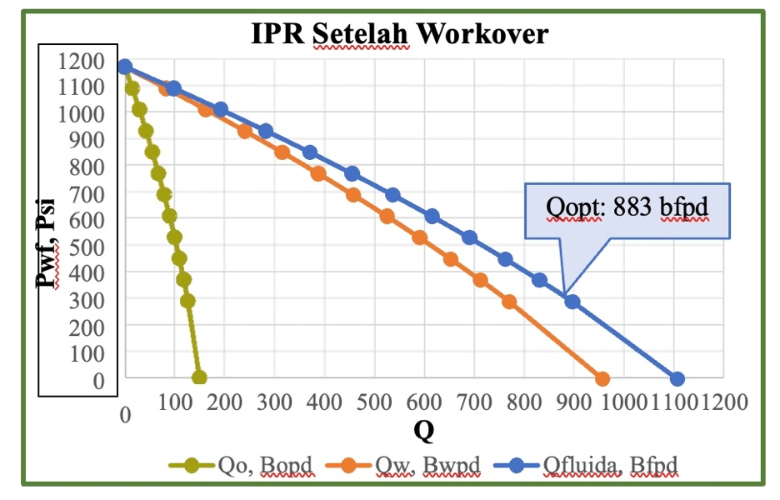

**Evaluasi Electrical Submersible Pump Setelah Workover**

1. **Penentuan Pfw desain**

Pwf desain diperoleh dari kurva IPR setelah *workover* dengan cara menarik garis dari titik Qopt yang telah dihitung ke arah pwf (gambar 4.4), sehingga akan didapatkan nilai pwf desain yang diinginkan sebagai berikut ini:

**Gambar 3.** Kurva IPR Sumur “E-030”

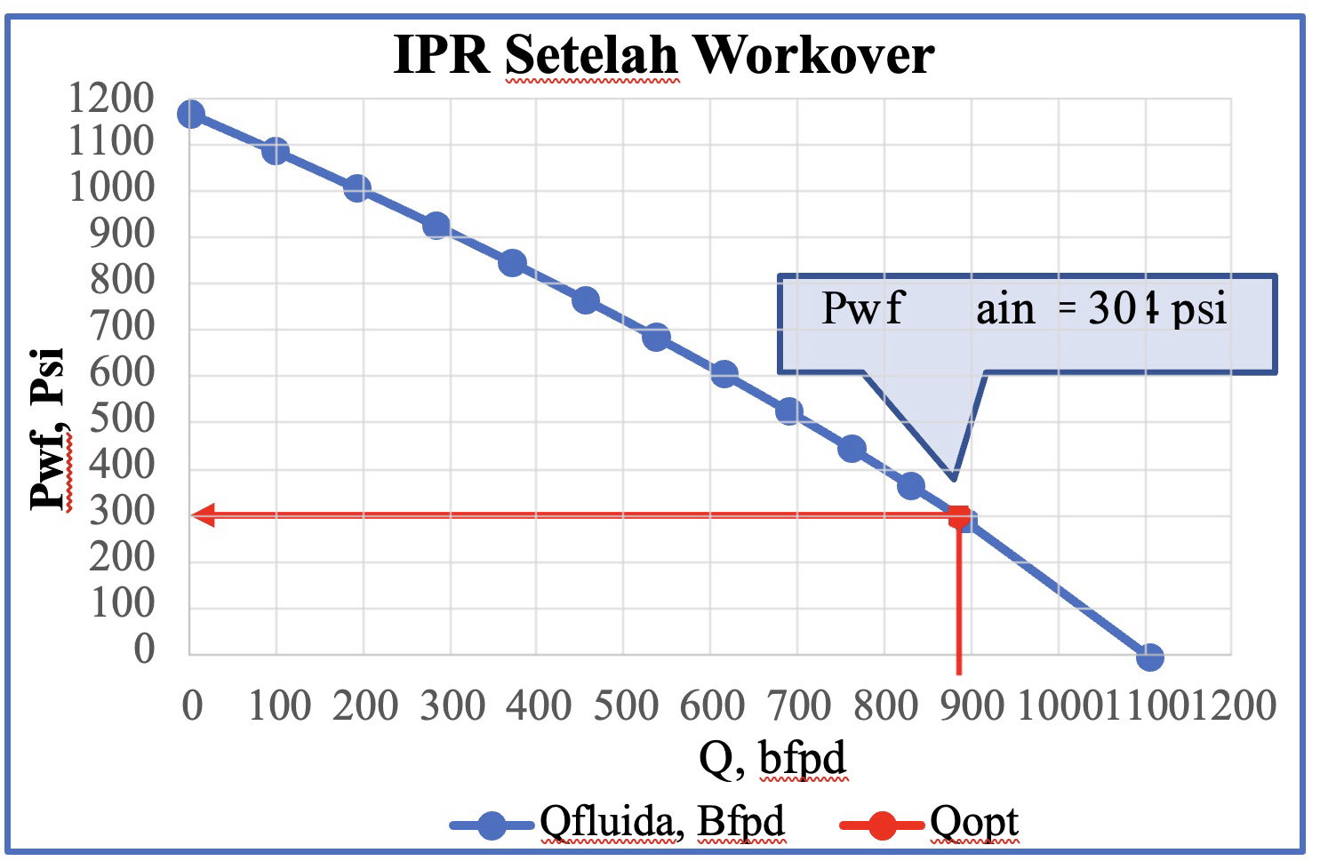

Pemilihan jenis pompa pada sumur dilakukan berdasarkan dengan seberapa besar laju produksi yang diperoleh dari perhitungan Qopt setelah pekerjaan *workover*, kemudian disesuaikan dengan catalog yang tersedia. Adapun besar Qopt yang didapatkan yaitu sekitar 883 bfpd sehingga jenis pompa yang akan digunakan D725N dengan range rate produksi berkisar 350-925 bfpd. Nilai Qopt ini akan di plot dalam *pump performance curve* pada gambar 4.5 untuk melihat besar nilai head, power dan efisiensi pompa yang akan digunakan pada penentuan jumlah stages dan besar daya yang dibutuhkan untuk menjalankan pompa.

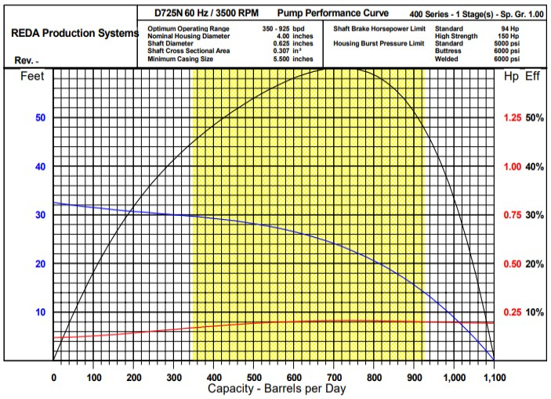

**KESIMPULAN**

Berdasarkan hasil evaluasi terhadap sumur “E-030” sebelum dilakukan pekerjaan workover, diketahui bahwa laju alir produksi maksimum (Qmax) yang tercatat adalah sekitar 181 bfpd, dengan laju alir optimum (Qopt) sekitar 145 bfpd, yang diperoleh melalui analisis kurva IPR menggunakan metode Wiggin’s. Sebelum pekerjaan workover, kondisi sumur menunjukkan angka produksi yang relatif rendah, di mana tekanan aliran dasar sumur (pwf) berada pada angka 150 psi, dengan tekanan reservoir (pr) mencapai 913 psi. Setelah dilakukan pekerjaan workover pada tanggal 14 Juli 2022, di mana sumur tersebut dipasangi lapisan tambahan untuk mendukung injeksi air ke lapisan C dan memaksimalkan produksi fluida, laju alir optimum sumur meningkat signifikan menjadi sekitar 883 bfpd, dengan water cut yang cukup tinggi, yakni 86.5%.

Setelah pekerjaan workover, evaluasi terhadap kinerja pompa SRP menunjukkan bahwa meskipun kapasitas pompa yang terpasang berukuran 2¼ inch dengan kecepatan pompa 6.5 SPM, laju alir yang dihasilkan masih jauh dari yang diinginkan, hanya sekitar 551 bfpd. Oleh karena itu, untuk mengoptimalkan produksi, dilakukan evaluasi lebih lanjut, mempertimbangkan kondisi sumur yang meliputi faktor water cut, kedalaman sumur, dan laju alir produksi. Berdasarkan evaluasi tersebut, diputuskan untuk mengganti sistem pengangkatan buatan (artificial lift) dari Sucker Rod Pump (SRP) menjadi Electrical Submersible Pump (ESP) dengan tipe REDA D725N, yang memiliki kapasitas produksi antara 350-925 bfpd. Pemilihan ini didasarkan pada kemampuan ESP dalam menangani laju alir yang lebih tinggi dan kedalaman sumur yang cukup signifikan, dengan Pump Setting Depth (PSD) yang disarankan pada kedalaman 3535 ft.

Dengan pemilihan dan pemasangan pompa ESP, diharapkan dapat mengatasi keterbatasan kapasitas pompa SRP dan mencapai target laju alir produksi yang lebih optimal. Selain itu, perubahan jenis pompa ini akan meningkatkan efisiensi sistem pengangkatan fluida, mengingat ESP lebih cocok untuk kondisi sumur yang memiliki water cut tinggi dan kedalaman yang cukup dalam. Dengan demikian, sistem pengangkatan baru ini diharapkan dapat meningkatkan hasil produksi sumur “E-030” secara signifikan dan berkelanjutan.

**REFERENCES**

Saputra, A. (2019). Optimasi Kinerja Pompa Sucker Rod Dengan Penggunaan Rod Pump Optimization Controller Terhadap Well Pounding Dan Intermitten. **Universitas Islam Riau**.

Melisa. (2016). Re-Design Sucker Rod Pump Berdasarkan Fluid Level Untuk Optimasi Produksi. **Universitas Islam Riau**.

Putra, A., & Wibowo, J. A. (2023). Optimasi Produksi Pada Sumur RD-2 Menggunakan Metode Hybrid Artificial Lift: Electrical Submersible Pump Dengan Gas Lift. **Universitas Pertamina**.

Siregar, A. (2018). Evaluasi Dan Optimasi Sumur Electrical Submersible Pump Yang Memiliki PI Tinggi Dengan Menggunakan Variable Speed Drive. **Universitas Islam Riau**.

Sari, R. (2017). Evaluasi Dan Optimasi Insert Pump Pada Sumur Sintia Dengan Menggunakan Metode IPR Kombinasi. **Universitas Islam Riau**.

Ramadhan, F. (2020). Perencanaan Pemasangan Sucker Rod Pump Pada Lapangan FR-01 Sumur SWT Untuk Meningkatkan Laju Produksi. **Universitas Islam Riau**.

Idrus, S. J. A. (2017). Evaluasi Konversi Pompa Electric Submersible Pump (ESP) Menjadi Insert Pump Pada Sumur XY Lapangan SJA. **Universitas Islam Riau**.

Maulana, R. (2021). Analisis Keekonomian Dan Optimasi Sumur X Pada Lapangan Y Menggunakan Artificial Lift ESP. **Universitas Islam Riau**.

Pratama, H. (2013). Desain Sucker Rod Pump Untuk Optimasi Produksi Sumur L5A-X. **Institut Teknologi Bandung**.

Rahman, A., & Siregar, M. R. (2018). Application Of Electrical Submersible Pump In Deep Wells. **SPE Conference Proceedings**.

Singh, H., & Kumar, A. (2019). Artificial Lift Optimization For Mature Oil Fields. **Energy & Fuels Journal, 33(6), 5432-5443**.

Susanto, H., & Widodo, P. (2021). Design And Analysis Of ESP For Water Flooded Reservoirs. **Journal Of Energy Engineering, 50(1), 89-102**.

Wilson, R. (2017). Practical Considerations In ESP Design. **Journal Of Petroleum Science And Engineering, 67(4), 201-218**.

Ali, J. A., Putra, E. I., & Saleh, A. (2020). Optimization Of ESP Performance In High Water Cut Wells. **Journal Of Petroleum Engineering, 45(2), 125-140**.

Sudjito, E. M., Et Al. (2021). Hybrid Artificial Lift Methods For Enhanced Oil Recovery. **Journal Of Petroleum Technology, 73(9), 56-63**.

Adha, Ikhwannur. “RESERVOIR DI LAPANGAN CIPLUK KENDAL” 3, no. September (2021): 39–50.

Kaunang, Imanuel, Program Studi Geologi, Sekolah Tinggi, and Teknologi Migas. “TERHADAP SISTEM HIDROTERMAL DAERAH SAMBOJA” 7, no. 1 (2025): 9–19.

Miftahul Huda, A.M., and Ain Sahara. “Penentuan Sumber Gempa Lokal Berdasarkan Waktu Tiba Gelombang P Dan S: Studi Kasus Lengan Utara Pulau Sulawesi.” *PETROGAS: Journal of Energy and Technology* 3, no. 2 (2021): 29–38. https://doi.org/10.58267/petrogas.v3i2.68.

Pratikno, Fathony Akbar, Jamaluddin Jamaluddin, Hamriani Ryka, and Iwan Prabowo. “Analisis Data Gravitasi Struktur Bawah Permukaan Daerah Manifestasi Panas Bumi Waesekat, Kabupaten Buru Selatan.” *PETROGAS: Journal of Energy and Technology* 2, no. 1 (2020): 37–44. https://doi.org/10.58267/petrogas.v2i1.31.

Salfigo, Rahdin Fiqri, Esterina Natalia Paindan, Program Studi, Teknik Perminyakan, Sekolah Tinggi, and Teknologi Migas. “PREDIKSI PORE PRESSURE DAN FRACTURE GRADIENT ( PPFG ) PADA SUMUR HSN MENGGUNAKAN PENDEKATAN SUMUR RHN & FGO PADA LAPANGAN BUNYU” 6, no. 2 (2024): 1–10.

Susanto, Hery, Nadiroh Nadiroh, and Rasminto Rasminto. “Kecerdasan Ekologis Berbasis Kearifan Lokal.” *PETROGAS: Journal of Energy and Technology* 5, no. 1 (2023): 18–32. https://doi.org/10.58267/petrogas.v5i1.137.

Taufik, Muh. “Menggunakan Metode Geolistrik Resistivitas Konfigurasi Wenner-Schlumberger” 6, no. 2 (2017): 42–52.

Widodo, Deny Fatryanto Edyzoh Eko. “Analisa Performa Reservoir Tight Gas Menggunakan Analisa Decline Curve Metode Duong Pada Sumur Vertikal Dan Horizontal Multifrakturing Menggunakan Simulasi Reservoir.” *PETROGAS: Journal of Energy and Technology* 2, no. 1 (2020): 1–15. https://doi.org/10.58267/petrogas.v2i1.28.

Yanti, Dawi, Adelia Rohani, M Saleh, and Mohammad Lutfi. “Analisis Temperatur Pada Proses Terbentuknya Bahan Bakar Minyak (Bbm) Dengan Metode Pirolisis Pada Prototype Alat Pengolah Limbah Plastik Menjadi Bbm.” *PETROGAS: Journal of Energy and Technology* 4, no. 2 (2022): 72–78. https://doi.org/10.58267/petrogas.v4i2.133.

Yuniarti, Yuniarti, Bustam Sulaiman, and Aici Ichtiarizak. “Pengolahan Sampah Pasar Dan Restoran Dengan Menggunakan Reaktor Batch.” *PETROGAS: Journal of Energy and Technology* 2, no. 1 (2020): 16–27. https://doi.org/10.58267/petrogas.v2i1.29.

1. Muh Taufik, “Menggunakan Metode Geolistrik Resistivitas Konfigurasi Wenner-Schlumberger” 6, no. 2 (2017): 42–52.
2. A.M. Miftahul Huda and Ain Sahara, “Penentuan Sumber Gempa Lokal Berdasarkan Waktu Tiba Gelombang P Dan S: Studi Kasus Lengan Utara Pulau Sulawesi,” *PETROGAS: Journal of Energy and Technology* 3, no. 2 (2021): 29–38, https://doi.org/10.58267/petrogas.v3i2.68.
3. (Salfigo, 2021)
4. Ikhwannur Adha, “RESERVOIR DI LAPANGAN CIPLUK KENDAL” 3, no. September (2021): 39–50.
5. (Kaunang , 2019)
6. (Susanto, 2023)
7. (Yanti, 2021)
8. Deny Fatryanto Edyzoh Eko Widodo, “Analisa Performa Reservoir Tight Gas Menggunakan Analisa Decline Curve Metode Duong Pada Sumur Vertikal Dan Horizontal Multifrakturing Menggunakan Simulasi Reservoir,” *PETROGAS: Journal of Energy and Technology* 2, no. 1 (2020): 1–15, https://doi.org/10.58267/petrogas.v2i1.28.
9. (Yuniarti, 2020)
10. (Pratikno, 2020)
11. (Salfigo, 2022)